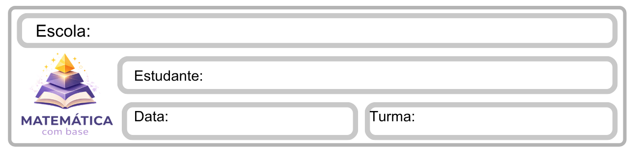

FICHA 1 – ADIÇÃO

A adição está presente em muitas situações do nosso dia a dia. Sempre que juntamos quantidades, estamos usando essa operação. Somar ajuda a organizar informações, resolver problemas e tomar decisões, como calcular o total de compras ou pontos em um jogo. Aprender a somar bem é o primeiro passo para entender a matemática.

1) Calcule:

a) 134 + 256 = ______
b) 478 + 321 = ______
c) 905 + 187 = ______
d) 1.234 + 567 = ______
e) 2.045 + 389 = ______
f) 3.210 + 1.765 = ______

2) Resolva:

a) 678 + 945 = ______
b) 1.567 + 2.489 = ______
c) 890 + 1.345 = ______
d) 2.345 + 3.678 = ______
e) 4.120 + 2.980 = ______
f) 5.678 + 1.234 = ______

3) Arme e resolva:

a) 2.345 + 789 = ______
b) 4.567 + 1.876 = ______
c) 3.908 + 2.765 = ______
d) 6.234 + 1.999 = ______
e) 7.890 + 2.345 = ______
f) 8.765 + 3.210 = ______


4) Problemas:
a) Um mercado vendeu 345 frutas pela manhã e 678 à tarde. Quantas foram vendidas? ______
b) Um aluno fez 245 pontos em um jogo e depois mais 389. Total? ______
c) Uma escola arrecadou 1.250 reais e depois mais 875. Total? ______
d) Uma loja vendeu 2.345 produtos em um dia e 1.789 no outro. Total? ______
e) Uma biblioteca recebeu 3.450 livros e depois mais 2.125. Total? ______
f) Um evento teve 1.230 pessoas no sábado e 2.340 no domingo. Total? ______
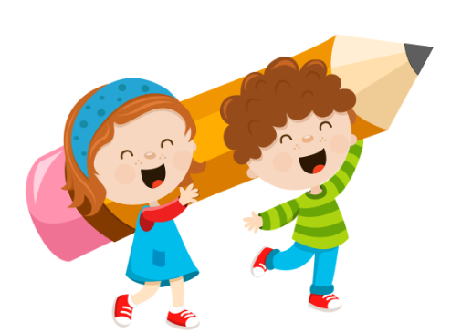
FICHA 2 – SUBTRAÇÃO

A subtração é usada quando precisamos saber quanto resta ou quanto falta. Ela aparece em situações simples, como calcular troco, ou mais complexas, como comparar valores. Entender a subtração ajuda a desenvolver o raciocínio lógico e a resolver problemas com mais segurança no dia a dia.

1) Calcule:

a) 654 − 321 = ______
b) 890 − 456 = ______
c) 1.000 − 378 = ______
d) 1.245 − 789 = ______
e) 2.000 − 1.356 = ______
f) 3.500 − 2.789 = ______

2) Resolva:
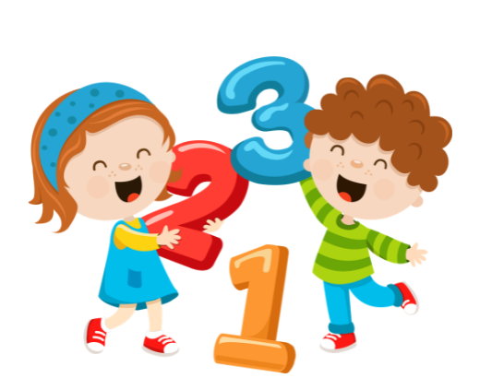
a) 978 − 345 = ______
b) 1.876 − 945 = ______
c) 2.345 − 1.234 = ______
d) 3.789 − 2.456 = ______
e) 4.500 − 2.375 = ______
f) 5.678 − 3.210 = ______

3) Arme e resolva:
a) 2.000 − 1.789 = ______
b) 4.567 − 2.876 = ______
c) 3.908 − 1.765 = ______
d) 6.234 − 3.999 = ______
e) 7.890 − 4.345 = ______
f) 8.765 − 5.210 = ______

4) Problemas:
a) Uma loja tinha 1.200 produtos e vendeu 456. Restaram? ______
b) Um tanque tinha 900 litros e usou 345. Restaram? ______
c) Uma escola tinha 2.500 alunos e 1.234 faltaram. Quantos foram? ______
d) Um cofre tinha 5.000 reais e foram retirados 2.750. Restaram? ______
e) Uma biblioteca tinha 3.800 livros e perdeu 1.275. Restaram? ______
f) Um estádio com 10.000 lugares teve 6.789 pessoas. Lugares vazios? ______

FICHA 3 – MULTIPLICAÇÃO

A multiplicação facilita cálculos que envolvem quantidades repetidas. Em vez de somar várias vezes o mesmo número, podemos multiplicar. Essa operação é muito útil em situações do cotidiano, como calcular preços, organizar grupos ou contar objetos de forma mais rápida e eficiente.

1) Calcule:

a) 12 × 4 = ______
b) 15 × 6 = ______
c) 23 × 3 = ______
d) 18 × 7 = ______
e) 25 × 8 = ______
f) 32 × 5 = ______

2) Resolva:

a) 34 × 6 = ______
b) 27 × 8 = ______
c) 45 × 3 = ______
d) 56 × 4 = ______
e) 63 × 5 = ______
f) 72 × 6 = ______



3) Arme e resolva:
a) 123 × 4 = ______
b) 245 × 3 = ______
c) 312 × 6 = ______
d) 456 × 5 = ______
e) 678 × 2 = ______
f) 789 × 4 = ______

4) Problemas:
a) Uma sala tem 25 alunos. Cada um recebeu 4 livros. Total? ______
b) Um pacote tem 30 balas. Quantas balas em 6 pacotes? ______
c) Um ônibus leva 45 pessoas. Quantas em 5 viagens? ______
d) Uma caixa tem 24 garrafas. Quantas em 8 caixas? ______
e) Um evento tem 120 cadeiras por setor. Quantas em 6 setores? ______
f) Um mercado vende 135 produtos por dia. Quantos em 7 dias? ______

FICHA 4 – DIVISÃO

A divisão é usada quando precisamos repartir algo em partes iguais ou descobrir quantas vezes uma quantidade cabe em outra. Ela aparece em várias situações, como dividir alimentos, organizar grupos ou distribuir materiais. Aprender a dividir ajuda a resolver problemas com justiça e precisão.

1) Calcule:

a) 48 ÷ 4 = ______
b) 63 ÷ 3 = ______
c) 72 ÷ 6 = ______
d) 96 ÷ 8 = ______
e) 84 ÷ 7 = ______
f) 90 ÷ 5 = ______

2) Resolva:
a) 120 ÷ 6 = ______
b) 144 ÷ 12 = ______
c) 180 ÷ 9 = ______
d) 200 ÷ 10 = ______
e) 225 ÷ 5 = ______
f) 360 ÷ 6 = ______

3) Arme e resolva:
a) 324 ÷ 3 = ______
b) 456 ÷ 4 = ______
c) 648 ÷ 6 = ______
d) 735 ÷ 5 = ______
e) 840 ÷ 7 = ______
f) 960 ÷ 8 = ______

4) Problemas:
a) 120 lápis foram divididos entre 6 alunos. Cada um recebeu? ______
b) 240 balas foram divididas entre 8 crianças. Cada uma recebeu? ______
c) 360 livros foram organizados em 9 prateleiras. Quantos em cada? ______
d) 500 reais foram divididos entre 5 pessoas. Quanto cada uma recebeu? ______
e) 720 alunos foram distribuídos em 12 turmas. Quantos por turma? ______
f) 840 produtos foram organizados em 7 caixas. Quantos em cada? ______

